1. 新たに導入したいアドインのファイル(.xlaファイル)を  
   C:\Program Files\Microsoft Office\**Office12**\Libraryにおく。   
   ※１　WindowsVista/7 64bit版を利用の場合、Program Filesに代えてProgram Files (x86)  
   ※２　Office2010を利用の場合、**Office12**に代えて**Office14**

**１．**メニューバーから「ファイル」→「オプション」をクリックして、オプションを設定するウインドウを表示。

**２．**左側のメニューから「アドイン」をクリックする

**３．**画面右側の下のあたりにある「設定」ボタンをクリックする

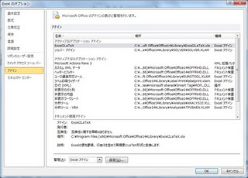

**４．**使いたいアドインにチェックを入れる。  
このリストに表示されていない場合には、「参照」をクリックし、  
使いたいアドイン(xlaファイル)を参照するように設定した後に、チェックを入れる。

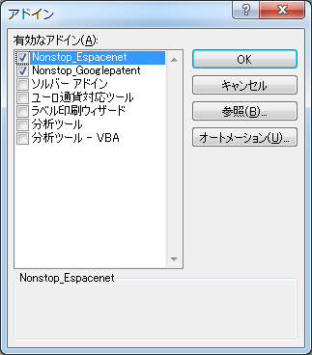

**５．**「ＯＫ」をクリック

**参考記事：**

Excel2007/2010でのアドイン登録

<http://www.h3.dion.ne.jp/~sakatsu/Excel2007_Addin_Inst.htm>